Коми-пермяцкӧй кыв: о чем речь?
Коми-пермяцкий язык – это одна из двух литературных разновидностей коми языка (вторая – коми-зырянский), которая совместно с удмуртским языком относится к пермской ветви финно-угорской (уральской) языковой семьи. Подавляющее большинство говорящих на нем проживает в самом Коми-Пермяцком округе, но есть и немногочисленная группа носителей языка в Афанасьевском районе Кировской области. Общая численность людей, владеющих языком, по данным последней переписи населения в 2020 году, насчитывается около 41 447 человек, тогда как по оценкам различных исследований на рубеже последнего столетия число носителей колебалось от 94 300 до 110 000 человек. Из-за резкого снижения числа носителей языка – ЮНЕСКО стал относить коми-пермяцкий (наравне с коми-зырянским) к категории «с угрозой исчезновения».

История коми-пермяцкого языка и письменности

Появление коми-пермяцкого языка стало происходить в IV веке после начала переселения пленен коми на север в сторону бассейнов Вычегды и Печеры. С этого момента постепенно начинается территориальное разделение коми и потеря связей между отдельными племенами. Впоследствии, те, кто остались в бассейне Камы стали называться коми-пермяками, а те, кто мигрировали на север именовались как коми-зыряне. Различия в месте проживания поспособствовали закреплению диалектных особенностей: фонетики, лексики и грамматики.

В 1372 году русский миссионер Святой Стефан Пермский (известный также как Степан Храп) разработал первый алфавит для языка коми. Эта письменность, названная по первым двум буквам – «анбур», базировалась на элементах греческого, кириллического письма и традиционных родовых знаков коми – «рӧдвуж пас». Алфавит использовался для перевода религиозных текстов и применялся до XVII века, пока его не заменила более привычная кириллица.
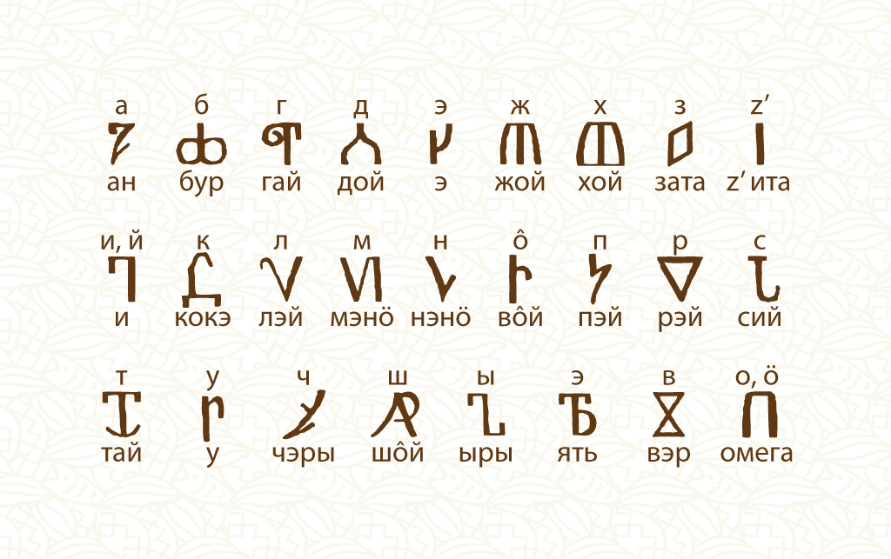
Алфавит «анбур»
Источник фото: https://komiinform.ru/news/125874
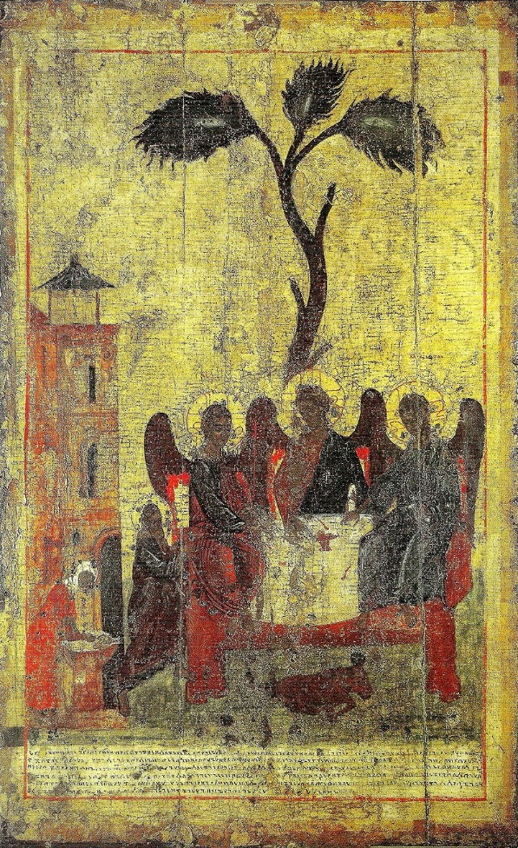
«Зырянская Троица» — икона Святой Троицы XIV века, имеющая старейшую сохранившуюся надпись на коми-языке. На данный момент хранится в музее ВГИАХМЗ, Вологда
Источник фото: https://ru.wikipedia.org/wiki/Зырянская_Троица
Окончательное разделение коми-языка на два — коми-пермяцкий и коми-зырянский — произошло примерно в XIV-XV веках. Значительную роль в этом процессе сыграл социально-политический фактор: примерно с XII века земли коми подпали под зависимость от Новгорода и были поделены на два княжества, Пермь Великую (на Каме) и Пермь Вычегодскую (на Вычегде). Тем не менее, когда в XIV веке миссионер Стефан разрабатывал письменность и литературную норму для коми, диалекты еще сохраняли достаточное сходство, поэтому у них остался общий алфавит и языковая норма.
С XVIII столетия для коми-пермяцкого языка применяется кириллический алфавит, адаптированный русскими миссионерами и учёными. Первые печатные памятники этого периода (конец XVIII — начало XIX веков) носят преимущественно религиозный и просветительский характер.

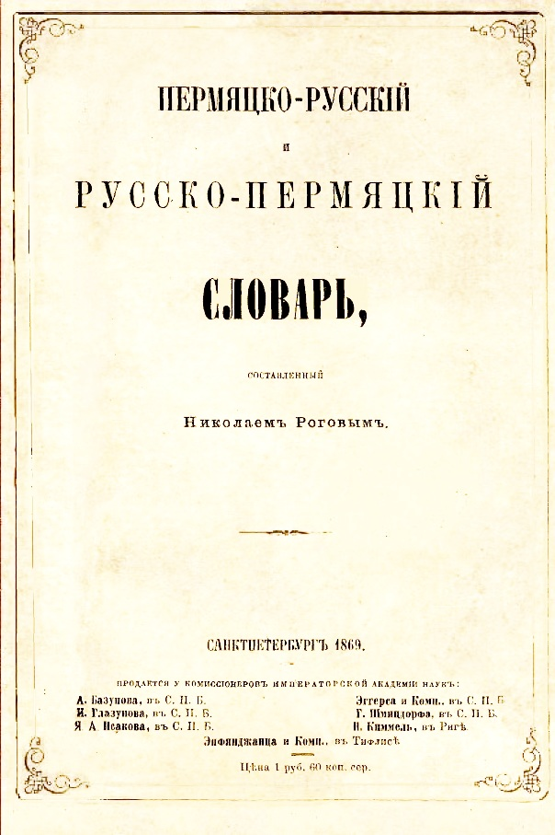
Первый русско-пермяцкий словарь Николая Александровича Рогова, изданный в 1869 году
Источник фото: https://www.komi-permarchiv.ru/index.php?page=podborka-77
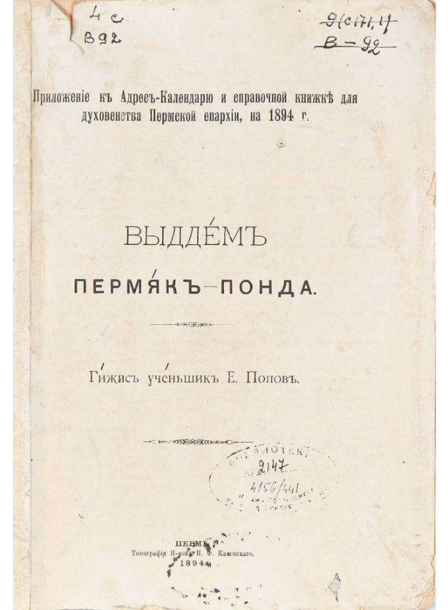
«Выддемъ пермякъ понда» («Чтение для коми-пермяцких детей») — первый букварь на коми-пермяцком языке, составленный учителем Ермолаем Евдокимовичем Поповым в 1894 году
Источник фото: https://ar.culture.ru/ru/subject/kniga-vyddem-permyak-ponda

В 1918–1930 и 1936–1938 годах для записи коми-пермяцкого стали использовать так называемый «алфавит Молодцова» (молдовцовка) — расширенную кириллицу с дополнительными буквами и диграфами, призванными точнее отражать фонетику языка.

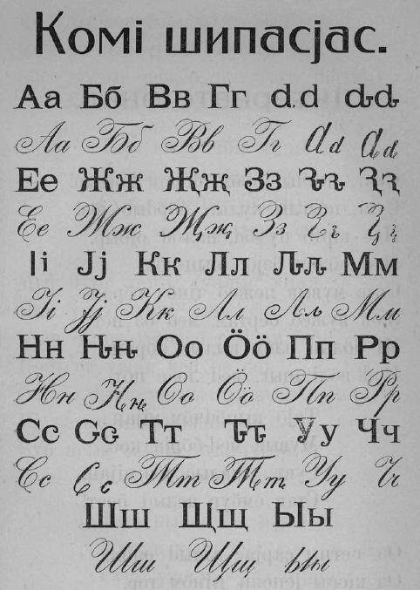
Алфавит Василия Александровича Молодцова
Источник фото https://en.wikipedia.org/wiki/File:Komi_Molodtsov%27_alfabet.jpg
В 1938 году был утверждён современный алфавит на основе кириллицы: 35 букв русского алфавита плюс Ӧ ӧ и І і и диграфы дж, дз, тш. Объёмная падежная система включает до 18 грамматических и локативных падежей, а максимальное число возможных форм подходит к 30. Эта система остаётся действующей поныне и применяется во всех официальных текстах, учебниках и СМИ Коми-Пермяцкого округа.
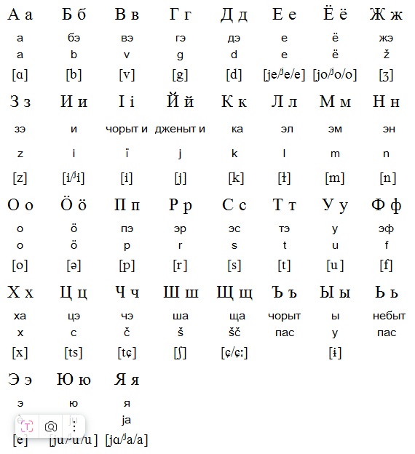
Современный коми-пермяцкий алфавит
Источник изображения https://omniglot.com/writing/komi.htm

Особенности коми-пермяцкого языка
- Собственные «бранные» слова в коми-пермяцком языке практически отсутствуют — большая часть экспрессивной лексики заимствована из русского языка и лишь частично адаптирована в виде кальки или фонетической трансформации. В нормативных и диалектных словарях Коми-Пермяцкого округа бранные слова фиксируются редко, что отражает общее табуирование «мата» в письменной традиции. В старину ругательства порой использовались и в магических обрядах для «проклятия» или «отпугивания» злых духов. Изредка встречаются собственно коми-пермяцкие обзывательства — например, слово мымра переводиться как «угрюмый» с негативным оттенком. Со временем значение слова «мымра» расширилось, и им стали называть просто нелюдимого, скучного, серого и угрюмого человека, как правило, женщину.
Часто для смягчения грубой лексики коми-пермяки используют эвфемизмы: шӧдӧрыс «чёрт побери» вместо бранных выражений, сӧнгыд «дурень» вместо прямых оскорблений. (можно оформить как сноску)
- В коми-пермяцком языке активно используются заимствованные русские слова, например: шкапӧ (от «шкаф»), машына (от «машина») и школа. Эти слова могут употребляться как наряду с исконными коми-пермяцкими эквивалентами, так и самостоятельно. При заимствовании происходит фонетическая адаптация: в разговорном произношении русские звуки Ф, Х и Ц часто заменяются на П, К и Ч соответственно (например: Пéрма вместо «ферма», Кöзяин вместо «хозяин», Конеч вместо «конец»). Кроме того, русские существительные, попадая в коми-пермяцкий язык, часто получают местные суффиксы для образования множественного числа, например: шкапӧ зы («шкафы») и телевизор лы («телевизоры»).

